时间轮算法
OS时钟是可以编程的，每过了那么一会就会产生一个中断请求信号，就是时钟中断。

时间中断的主要工作是处理和时间有关的所有信息，决定是否执行调度程序。

在单处理器系统中，每个tick只发生一次时钟中断，在对应的中断处理程序中完成更新系统，时间，统计。定时器等功能。

在多处理器系统下，时钟中断分为两个部分
- 全局时钟中断 系统中每个tick只发生一次，对应的中断处理程序用于更新系统时间和统计系统负载
- 本地时钟中断，系统中每个tick在每个cpu中发生一次，对应的中断处理程序用于统计对应cpu和运行在该cpu上的进程的时间。

在多处理系统中，每个tick，每个cpu要处理一次本地时钟中断，以及一个全局时钟中断。

时间中断可以用于构成一个定时任务系统。经典算法时间轮算法。结构如下图
一个环，环里面的数据用链表连起来

上面的图有n个bucket，每个bucket表示一秒，当前bucket表示当前这一秒到来之后要触发的事件。

每个bucke对应一个链表，链表里面存储着要处理的事件。

上面的bucket有个问题，如果有个定时任务要16小时后才执行，换成秒就是57600秒，如果时间轮要放那么多的buckt，也是一种消耗。所以就有了拓展算法。分层时间轮。

分层时间轮：每个时间粒度对应一个时间轮，多个时间轮之间进行级联写作。
例如有三个任务，一个是每天二上午九点运行，一个每周一月九点执行一次，一个是每个月九点执行一次。对应这天，周，月三个时间粒度。可以设置三个时间轮，月，周，天来执行。执行图如下：
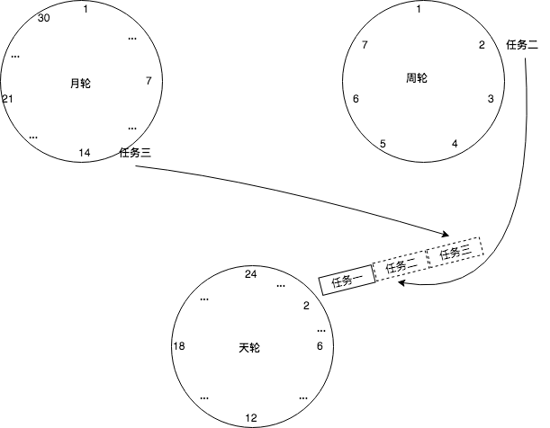
每周周轮转到12号的时候，丢到每天十二点上去运行。以此类推。

